Úpravna vody
V úterý jsme navštívili úpravnu vody U svaté Trojice v Kutné Hoře. Po zhlédnutí krátkého filmu nás pracovnice provedla prostory a místy, kde samotná úprava probíhá. Popisovala její průběh, od chvíle, kdy voda do úpravny přiteče až po vodu v kohoutku.
Velký odpad z vody je v úpravně nejprve zachycen česly, pak probíhá flokulace, což je mísení vody se síranem hlinitým, díky níž se voda vyčistí od jemných částic. Následuje desinfekce pomocí peroxidu vodíku, chloru a ozonu. Po konečné úpravě voda prochází kontrolou bioindikátory (např. určitý druh ryb).
Kutnohorská úpravna vody rozvádí pitnou vodu do okolí Kutné Hory, ale i Čáslavi a Sázavy. Její průměrný výkon je 110 l/s a je schopná vyčistit až 90% přitečené vody.

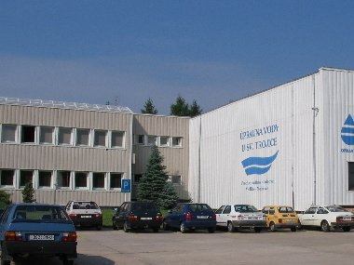

Dalkia Kolín
První den našeho týdne za školou jsme navštívili vodní a tepelnou elektrárnu Dalkia.
V minulých letech proběhla jejich modernizace. Tepelná elektrárna díky ní méně znečisťuje své okolí a do vzduchu uniká jen několik setin procenta emisí. Kromě toho je znečištění také omezováno denitrifikací a odsiřováním, kdy SO2 je zachycováno ve vápenném mléce, a tak máme Kolín čistší než v minulosti.

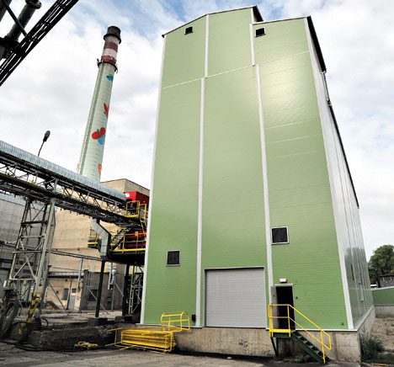
Lucie Draslarová, Kristýna Uhrová, V5A

